Calle Andes, 1365 Of.310
CP 11100
Montevideo – Uruguay
pvecino.feedlatina@gmail.com
www.feedlatina.org

FORMULÁRIO DE CATASTRO Y DOCUMENTOS PARA SU INTEGRACIÓN 2019

Prezados Senhores / Estimados Señores

Segue o formulário de cadastro de sua empresa ao quadro associativo de FEEDLATINA. Solicitamos aos senhores que o preencham com todas as informações solicitadas, muito importantes para sua classificação e atendimento personalizado. Este formulário deverá ser enviado ao nosso endereço postal ou eletrônico com os documentos e arquivos solicitados na página 7.

Sigue el formulario de registro de su compañía al grupo de asociados de FEEDLATINA. Les solicitamos que lo completen con las informaciones solicitadas, que son de gran importancia para su clasificación y atención personalizada. Este formulario deberá ser enviado a nuestra dirección postal o electrónica con los documentos y archivos solicitados en la página 7.

Estamos à sua disposição para qualquer esclarecimento e lhes agradecemos por sua confiança e apoio.

Estamos a su disposición para cualquier aclaración y les agradecemos por su confianza y apoyo.

Cordialmente,
Ing. Agr. Pablo Azpiroz
Presidente

DATOS CADASTRALES

Razão Social / Razón Social
Nome Fantasia/ Nombre Comercial | CNPJ / Inscripción Personería Jurídica/ RUT
Endereço Completo/ Dirección Completa
Cidade /Ciudad/Municipalidad
Estado / Provincia / Departamento | CEP / CP:
País:
Nome do Representante em FEEDLATINA / Nombre del Representante en FEEDLATINA:
Cargo e Departamento
Telefone e Códigos / Teléfono y Códigos | Celular /Móvil
E-mail
Website (para o link em nossa homepage/ para el link en nuestro sitio web):
Skype:
Por favor, indique sua área de atuação / áreas de su negocio
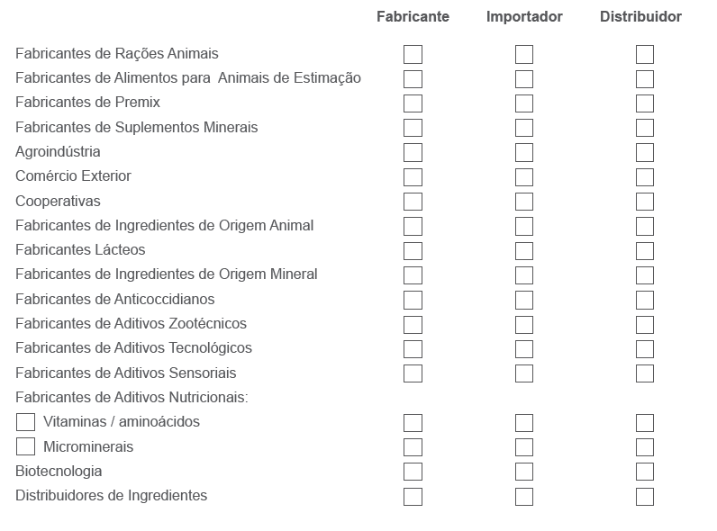
PARA SÓCIOS EFECTIVOS

PARA SÓCIOS COLABORADORES
Laboratórios de Análises Químicas / Análisis Químicos
Fornecedores / Proveedores de Produtos Químicos, Farmoquímicos, Veterinários, Sanitários y otros
Fornecedores de Equipamentos e Máquinas / Proveedores de Equipamientos
Fornecedores de Embalagens / Proveedores de Envases
Fornecedores de Serviços Informáticos / Servicios Informáticos
Transportadores
Consultores
Certificadores, auditores
Outros / Otros
- Atua apenas no pais de origem? Actúa exclusivamente en su país de origen?

- Tem fábricas ou unidades de serviço em outros países? Que Países? Poseen fábricas o unidades de servicio en otros Países? En Cuales?

- Exporta produtos ou presta serviços em outros Países? Que países? Exporta productos o realiza servicios en otros Países? En Cuales?

- Observações / Observaciones

CONTATOS POR DEPARTAMENTO
PRESIDENCIA
Nome / Nombre
Email
Telefone
DIRETORIA / DIRECTORIO
Nome / Nombre
Email
Telefone
SECRETARIA OU ADMINISTRATIVO
Nome / Nombre
Email
Telefone
RELAÇOES INSTITUCIONAIS / RELACIONES INSTITUCIONALES
Nome / Nombre
Email
Telefone
ASSUNTOS REGULATÓRIOS
Nome / Nombre
Email
Telefone
GESTAO DA QUALIDADE y FEED SAFETY / GESTIÓN DE CALIDAD y FEED SAFETY
Nome / Nombre
Email
Telefone
TÉCNICO
Nome / Nombre
Email
Telefone
LABORATÓRIO
Nome / Nombre
Email
Telefone
MARKETING e COMUNICAÇAO / MARKETING y COMUNICACIÓN
Nome / Nombre
Email
Telefone
OUTROS / OTROS
Nome / Nombre
Email
Telefone

Espacio para comentarios:
________________________________________________________________________
________________________________________________________________________
________________________________________________________________________
DECLARACIÓN JURADA:

El abajo firmante declara que la información es correcta y fiel a la fecha y comunicará cualquier modificación sobre la misma.

Fecha

Firma y aclaración del responsable

Por favor, envie
- o formulário totalmente preenchido
- a cópia do contrato social
- a cópia do Registro de Atividade no Ministério de Agricultura ou em Agência Pública que comprove sua área de atuação no País de origem ou da unidade associada à FEEDLATINA
- a autorização de uso da logomarca (modelo da página 8 ou seu próprio)
- o arquivo del logo em alta resolução en .CDR e .PDF

Por favor, envíe
- el formulario totalmente completo.
- la copia del contracto social.
- copia del Registro de Actividad en el Ministerio de Agricultura o Agencia Pública que compruebe su área de actuación en el País de origen o de la unidad asociada a FEEDLATINA.
- la autorización para el uso de la logo marca (modelo de la página 8 o el suyo)
- el archivo del logo en alta resolución en .CDR y.PDF

Para
Calle Andes, 1365 Of.310 / FEEDLATINA
CP 11100 Montevideo – MVD - Uruguay

Ou / o digitalizado para :
pvecino.feedlatina@gmail.com

BENVINDO À FAMÍLIA FEEDLATINA e OBRIGADO POR SEU APOIO!

¡MUY BIENVENIDO A LA FAMÍLIA FEEDLATINA y GRACIAS POR SU APOYO!

MODELO DE TERMO DE AUTORIZAÇÃO DE USO DE IMAGEM / LOGOMARCA

OU UTILIZAR O MODELO PADRAO DE SUA EMPRESA

Por este ato, e na melhor forma de direito, eu, _______________________________________
_________________________________________, portador de cédula de Identidade / documento de identificación n.º __________________________, representante legal da empresa ____________________________________________________________________, inscrita sob o CNPJ/RUT_____________________ AUTORIZO EXPRESSAMENTE a veiculação, gratuita logomarca/imagem da empresa supramencionada, pela ASSOCIAÇAO DAS INDÚSTRIAS DE ALIMENTAÇAO ANIMAL DA AMÉRICA LATINA E CARIBE com sede na Calle Andes, nº. 1365, Oficina 310, Montevideo – Uruguay em quaisquer veículos de comunicação a serem produzidos exclusivamente para a finalidade institucional da FEEDLATINA, em território nacional e internacional.

Para tanto, a imagem objeto da presente autorização poderá ser veiculada por todos os meios de divulgação, inclusive, mas não limitadamente, pela mídia impressa ou por transmissão eletrônica de dados (online), em folhetos de apresentação da entidade, emails, bem como no website, através dos quais todo e qualquer terceiro, cliente e/ou visitante, poderá ter acesso às mencionadas informações e imagem, cuja divulgação pública ora se autoriza.

Por ser esta expressão da minha vontade, livre de qualquer constrangimento ou coação, declaro que autorizo o uso acima descrito sem que nada haja a ser reclamado a título de direitos conexos à referida logomarca ou imagem, assinando a presente autorização em duas vias de igual teor e forma.
Fecha

______________________________________
(Assinatura e nome do representante legal)

Este termo deverá ser acompanhado da imagem com extensão em “CDR” ou “PDF” (em alta resolução)
Obs: Utilizar papel timbrado da sua empresa

